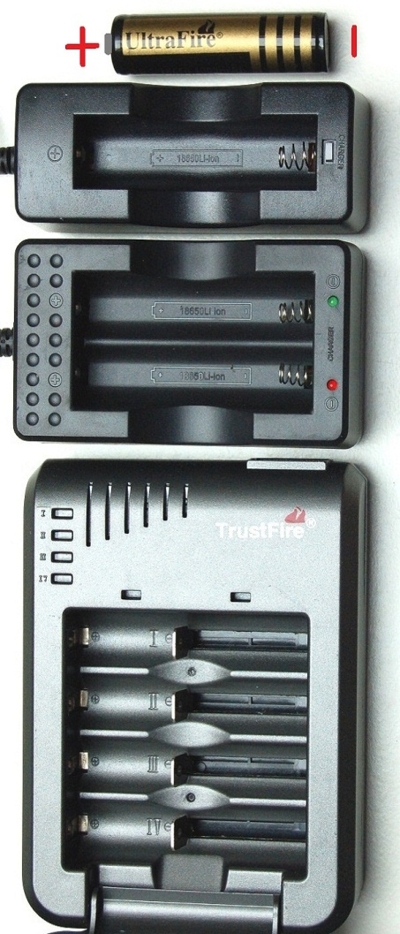
Bedienungsanleitung

Vielen Dank, dass sie sich für eines unserer Produkte entschieden haben.
Inbetriebnahme & Benutzung Um die Akkumulatoren aufzuladen, müssen sie wie in der Abbildung gezeigt in das Ladegerät gesteckt werden. Dabei muss auf die Polarität der Akkus geachtet werden. Sowohl auf Akkus, als auch auf den Ladegeräten finden sie + und – Zeichen. Auf den Ladegeräten finden sie Led-Anzeigen, die sie über den Ladestand der Akkus informieren. Eine rote Anzeige bedeutet, dass geladen wird, eine grüne, dass der Vorgang abgeschlossen ist.
Entsorgungshinweis: Akkus gehören nicht in den Hausmüll, sie müssen fachgerecht entsorgt werden. Sie können die Akkus bei öffentlichen Sammelstellen, Kommunen oder dort abgeben, wo sie erhältlich sind. Mehr Informationen unter: gatzetec.de .
Warnhinweis: Lithium-Ionen-Akkus sind durch ihre hohe Energiedichte mit Sorgfalt zu behandeln. Überwachen sie daher den Ladevorgang stets. Nicht über Nacht laden!

Falls Sie weitere Fragen zu unseren Produkten haben, schreiben Sie uns eine Mail an shop@gatzetec.de.

